По данным Всемирной организации здравоохранения (ВОЗ) наркомания является одной из самых значимых проблем в области медицины наряду с такими проблемами как СПИД. Причем в распространении последнего наркоманы играют ведущую роль. По данным Федеральной службы по контролю за оборотом наркотиков (ФСКН) 2008 года в России независимыми экспертами насчитывается более 5 миллионов наркозависимых больных. Однако, по прогнозам Всемирной организации здравоохранения (ВОЗ) число наркоманов в 10 раз больше, чем официально зарегистрировано. На сегодняшний день существуют инвазивные и неинвазивные методы лечения наркомании. Направленные как на ликвидацию физической зависимости, так и на ликвидацию психологической зависимости. К сожалению, эффективность этих методов составляет не более 10%. Положительного результата позволяет добиться только совокупность методик. Таким образом, наиболее острой становится проблема оценки хода реабилитации наркозависимых больных.
В настоящий момент распространены следующие методы оценки процесса реабилитации: визуальный контроль за внешними параметрами, психофизиологические тесты, химические и биохимические анализы, инструментальные методы. Первые и вторые малоинформативны и не обладают достаточной точностью. Химические и биохимические анализы требуют значительного времени и, кроме того, не являются однозначными. Поэтому наиболее важными являются инструментальные методы. К ним относятся ЭЭГ, ЭКГ и другие. Однако применение этих методов связано со сложностью аппаратуры и интерпретации результатов, они требуют высокой квалификации персонала, что не всегда возможно в условиях наркологического диспансера. Альтернативой этим методам служит метод рефлексодиагностики, который обладает оперативностью получения информации, а также прост в реализации. Об успешности протекания реабилитации судят по изменению электрических характеристик кожи человека.
Проведение рефлексодиагностичечких исследований сопротивления кожи невозможно без привлечения вычислительных средств. Большие получаемые объемы информации препятствуют проведению быстрого анализа и обработки экспериментальных данных. Поэтому для эффективного проведения экспресс-оценки электрических параметров точек акупунктуры необходимо создание аппаратно-программного комплекса (АПК), который позволил бы максимально автоматизировать и упростить для врача процедуру проведения исследования.
Целью данной работы является разработка АПК, удовлетворяющего вышеуказанным требованиям.
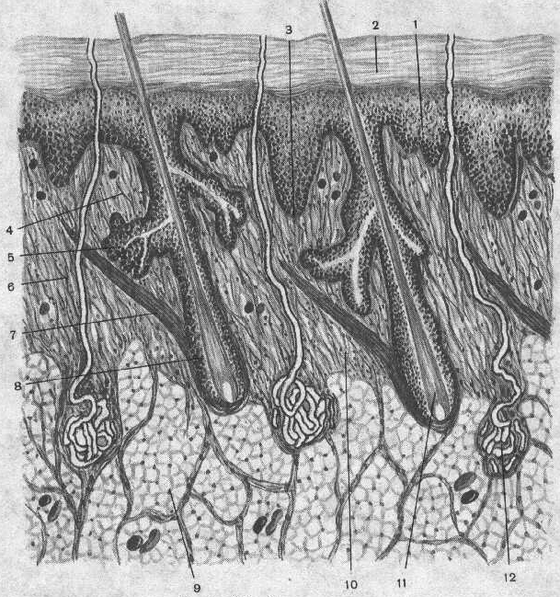
Рис. 1. Строение кожи
1 – эпидермис, 2 – роговой слой, 3 – базальный слой, 4 – сосочковый слой, 5 – сальная железа, 6 – соединительнотканные волокна (коллагеновые, эластические и ретикулярные) и клетки, 7 – пучки миоцитов, 8 – волосяная луковица, 9 – дольки жировой ткани, 10 – сетчатый слой, 11 – корень волоса, 12 – потовая железа
Кожа как проводник электрического тока весьма сложна по своим электрическим свойствам, обусловленным морфологическими особенностями строения кожи [3]. В коже можно выделить три основных слоя: эпидермис, дерму и подкожно-жировую клетчатку (рис. 1).
Известно, что кожу человека можно представить в виде эквивалентной электрической схемы, представляющей собой параллельное соединение проводимости и ёмкости [4], в общем случае нелинейных. В данной работе предложена эквивалентная схема замещения кожи, учитывающая нелинейные эффекты электрохимической природы и позволяющая повысить точность измерения импеданса кожи. Предложенная модель представлена на Рис.2.
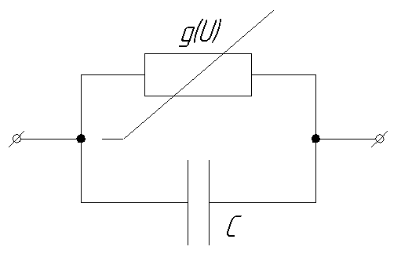

Рис. 2. Эквивалентная схема замещения биоткани

Для приведённой схемы для каждого k-го момента времени согласно законам Кирхгофа справедливо уравнение [4]:
где Ik и Uk – отсчёты тока и напряжения в k-й момент времени, соответственно. При этом нелинейная проводимость представляется в виде:
Тогда:
Таким образом, ток в цепи зависит от напряжения и неизвестных коэффициентов g0, g1, g2, g3, C. В общем виде можно записать:
Определение коэффициентов Ai осуществляется методом наименьших квадратов:
Это означает, что для любого n (где n = 1..4) должно выполняться:
В результате получаем систему из пяти линейных уравнений для определения неизвестных постоянных [5]. Решая данную систему при известных отсчётах тока и напряжения, можно определить коэффициенты математической модели g0, g1, g2, g3, С.
Конструктивно блок измерений состоит из пластмассового корпуса, адаптера питания и электродов, снабженных датчиком силы нажатия.
Запуск измерения импеданса в точке производится при лёгком вдавливании подпружиненного контакта активного электрода. При этом происходит замыкание геркона датчика силы нажатия, и цифровой сигнал о начале измерения поступает на микропроцессор

Персональный
компьютер
Микропроцессор
LPC2214
Контроллер шины USB
FT232C

ЦАП
Блок оцифровки

Источник тока
Датчик силы нажатия
Э
Л
Е
К
Т
Р
О
Д
Ы
Блок питания
Основной блок
Сигнал начала измерения
~ 220В 50Гц
Блок предварительного усиления
Блок оптической развязки
Блок
электродов
Рис. 3. Структурная схема блока измерения.

LPC2214 с ядром ARM 7. Получив сигнал начала измерения, микропроцессор передаёт по последовательному интерфейсу хранящиеся в памяти дискретные отсчёты токового воздействия на цифро-аналоговый преобразователь (ЦАП). Аналоговый сигнал с выхода ЦАП поступает на вход источника тока, который осуществляет пропускание тока заданной формы через пару электродов. При отсутствии измерения источник тока замкнут на внутренний резистор номиналом 2 МОм. Переключение между резистором и электродами осуществляется с помощью электромагнитного реле, работа которого также управляется микропроцессором.
Посылка, формируемая микропроцессором, состоит из отфильтрованных отсчётов тока и напряжения, полученных значений коэффициентов математической модели g0, g1, g2, g3, C, линейной составляющей сопротивления исследуемой точки R=1/g0, а также напряжения и тока смещения, зафиксированных в ходе калибровки. Для защиты передаваемой информации от ошибок применяется особая схема кодирования, позволяющая не учитывать отсчёты, переданные по какой-то причине неправильно. Кодирование заключается в перемещении старшего бита каждого байта отсчёта в соответствующий ему бит байта-индикатора.
Сформированная посылка передаётся через линию оптической развязки, обеспечивающую второй класс электробезопасности, в блок согласования с USB-интерфейсом, выполненный на базе микросхемы FT 232С. Последняя передаёт её в персональный компьютер, осуществляющий отображение информации. Структурная схема блока измерения представлена на Рис.3.
Для аппаратной части комплекса было разработано программное обеспечение, позволяющее провести некую автоматизацию проведения процесса измерения. Для централизованного хранения и извлечения информации используется сервер баз данных MySQL, который автоматически настраивается для работы с программой при первом запуске приложения.
Структурно ПО разделено на две части, реализованных в одной программе: блок Проведения измерений и блок Просмотра результатов.
В блоке Проведения измерений для каждого обследуемого пациента оператор создает запись в базе данных, содержащую идентификационные данные пациента. Также доступны для выбора ранее созданные записи.
Непосредственно окно проведения измерений (Рис. 3) содержит информацию о пациенте, для которого проводится исследование, название и анатомическое расположение текущей обследуемой точки, ее изображение. Процесс получения данных от прибора наглядно отображается в виде анимированного индикатора, а также характеризуется словесным описанием состояния прибора и программы. При проведении измерений ПО проверяет работу аппаратной части, пересчитывая коэффициенты математической модели, и отображает их, совместно с данными от микропроцессора, в окне проведения измерений для оценки оператором правильности работы микропроцессора.
Также для удобства врача отображается суммарный текущий процент завершенности измерения.
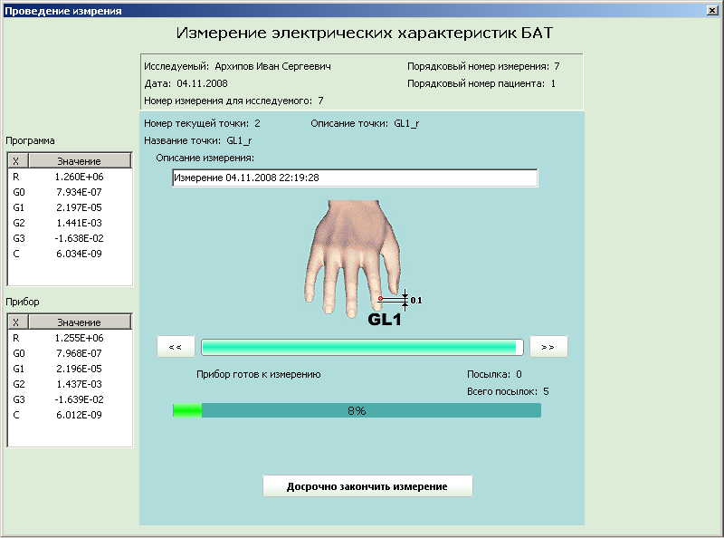
Рис. 3. Окно проведения измерений.

Окно Просмотра результатов (Рис. 4) содержит таблицу для выбора пациента, а также набор вкладок, на которых можно посмотреть интересующую врача информацию об измерении, посмотреть графики полученных в результате исследований данных об электрических характеристиках БАТ, оценить их численные значения, а также автоматически построить процедуру постановки диагноза по карте Риодораку.
При выборе информации врач видит все данные о пациенте, набор проведенных измерений для данного обследуемого и их условия, что позволяет ему оперировать большими объемами информации в короткое время.
При отображении графиков параметров БАТ активная точка удобно подсвечена желтым цветом, что не позволяет запутаться в большом количестве данных. Возможность мгновенно построить линии максимального, минимального, среднего значения параметров как по одной точке, так и по всем точкам сразу, дает врачу возможность оценивать значение параметра для данной точки, а также сравнивать его с другими точками.
Основным преимуществом программы является автоматизированная процедура постановки диагноза по карте Риодораку. Обычно опытному медицинскому работнику на выполнение всех расчетов, связанных с постановкой диагноза требуется около 5-7 минут (около 20 арифметических операций). Программа же делает это мгновенно, при этом исключены ошибки в вычислении параметров. Также доступна справочная информация о значении коэффициентов, что позволяет врачу проверить вынесенный диагноз.
Для всех необходимых элементов интерфейса предусмотрена печать информации, а также для результатов измерений нажатием одной кнопки формируется отчет в формате Mircosoft Excel, где содержится вся необходимая информация.
Дружелюбный интерфейс пользователя позволяет врачу не отвлекаться на технические подробности процедуры проведения измерения и позволяет ему существенно повысить эффективность и производительность труда.
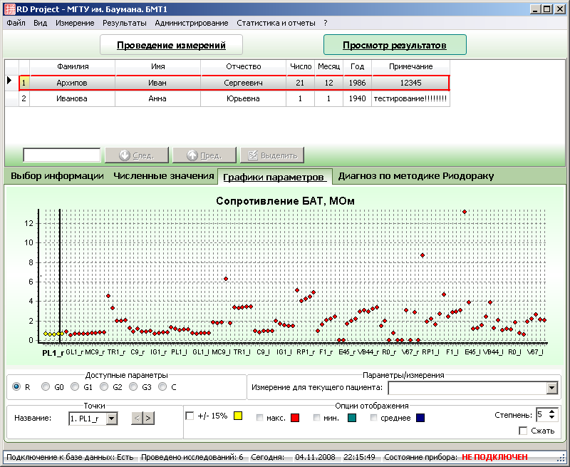
Рис. 4. Окно Просмотра результатов.

В результате апробации методики измерений с использованием данного АПК в наркологической клинике были получены следующие данные. У 100% обследуемых наркозависимых больных (19 человек) до начала лечебного воздействия было выявлено отклонение измеряемых параметров от диапазона нормы. При измерении после лечебного воздействия у 63% обследуемых (12 человек) была выявлена положительная динамика, то есть электрические характеристики точек акупунктуры пришли в норму или приблизились к диапазону нормы; у 16% испытуемых (3 человека) увеличилось количество параметров, вышедших за диапазон нормы; у 21% (4 человека) изменений до и после лечебного воздействия не обнаружено. Исследования проводились по методике В.А. Загрядского.
По проведенным исследованиям можно сказать, что разработанный программный комплекс существенно снижает время проведения и обработки результатов измерений, позволяет избежать ошибок в расчетах.

